ÔN TẬP TOÁN 8 - TUẦN 14
DÀNH CHO HỌC SINH CẦN QUAN TÂM

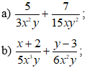
Bài tập 1: Thực hiện phép tính
a)
b)
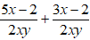
c)

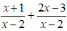
d)

Bài tập 2:
Cho hai biểu thức:
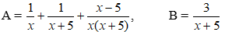
Chứng tỏ rằng A = B.
Bài tập 3:
Tính diện tích mảnh đất hình thang ABED có AB = 23cm, DE = 31cm và diện tích hình chữ nhật ABCD là 828cm².
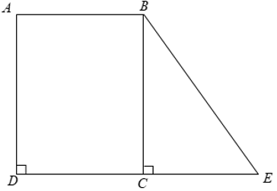

HẾT

